## 使用print() 打印：hello world

print(“hello world!”)

## 使用print() 打印6 + 9的和

print(6+9)

## 使用print() 打印5与6乘积

print(5 * 6)

## 使用print() 打印9除以3的结果

Int() –>将任何小数转换成整数

print( 9 / 3)

Python2.x ： 9/3 整数

Python 3.x ：9 // 3 整数

## 使用print() 打印3>5的结果，并思考这个结果代表什么

False : 假 True : 真

## 用翻译工具查询一下google是什么意思？

谷歌：搜索引擎

Lantern:蓝灯

## 查询python与java,c语言的区别？

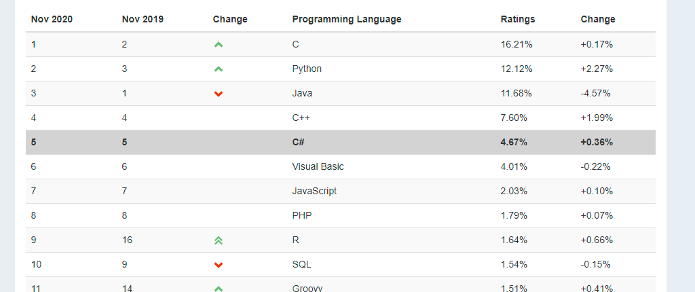

## 查询一下什么是面向过程，什么是面向对象？

面向对象：一种思想，一种编程技术。

好处：更符合现代人的思考习惯

Windows：C ,C++

## 编程实现展示xxx服装商城系统的衣服，并进行总金额的结算。

Print(“打印头信息”)

Print(“------------------------------------------------------”)

Print(“表头信息 编号 名称 单价 库存数量 品质 ”)

Print(“------------------------------------------------------”)

Print(“商品信息”)

Print(“------------------------------------------------------”)

Print(“总金额：” , () , “￥！”)